JUDUL MAKALAH DIKETIK DENGAN FONT TIMES NEW ROMAN UKURAN 12 POINT UPPERCASE SPASI 1,5

BENTUK PIRAMIDA TERBALIK

SKRIPSI



disusun oleh
Maudy Kumpulin
13.12.6789

PROGRAM SARJANA
PROGRAM STUDI SISTEM INFORMASI
SEKOLAH TINGGI MANAJEMEN INFORMATIKA DAN KOMPUTER
AMIKOM YOGYAKARTA
YOGYAKARTA
2016

JUDUL MAKALAH DIKETIK DENGAN FONT TIMES NEW ROMAN UKURAN 12 POINT UPPERCASE SPASI 1,5

BENTUK PIRAMIDA TERBALIK

TUGAS AKHIR

disusun oleh
Maudy Kumpulin
13.02.6789

PROGRAM DIPLOMA
PROGRAM STUDI MANAJEMEN INFORMATIKA
SEKOLAH TINGGI MANAJEMEN INFORMATIKA DAN KOMPUTER
AMIKOM YOGYAKARTA
YOGYAKARTA
2016
JUDUL MAKALAH DIKETIK DENGAN FONT TIMES NEW ROMAN UKURAN 12 POINT UPPERCASE SPASI 1,5

BENTUK PIRAMIDA TERBALIK

SKRIPSI
untuk memenuhi sebagian persyaratan
mencapai gelar Sarjana
pada Program Studi Sistem Informasi



disusun oleh
Maudy Kumpulin
13.12.6789

PROGRAM SARJANA
PROGRAM STUDI SISTEM INFORMASI
SEKOLAH TINGGI MANAJEMEN INFORMATIKA DAN KOMPUTER
AMIKOM YOGYAKARTA
YOGYAKARTA
2016
JUDUL MAKALAH DIKETIK DENGAN FONT TIMES NEW ROMAN UKURAN 12 POINT UPPERCASE SPASI 1,5

BENTUK PIRAMIDA TERBALIK

TUGAS AKHIR
untuk memenuhi sebagian persyaratan mencapai gelar Ahli Madya
pada jenjang Program Diploma – Program Studi Manajemen Informatika

disusun oleh
Maudy Kumpulin
13.02.6789

PROGRAM DIPLOMA
PROGRAM STUDI MANAJEMEN INFORMATIKA
SEKOLAH TINGGI MANAJEMEN INFORMATIKA DAN KOMPUTER
AMIKOM YOGYAKARTA
YOGYAKARTA
2016


PERSETUJUAN

SKRIPSI

JUDUL MAKALAH DIKETIK DENGAN FONT TIMES NEW ROMAN UKURAN 12 POINT UPPERCASE SPASI 1,5

BENTUK PIRAMIDA TERBALIK

yang dipersiapkan dan disusun oleh

Maudy Kumpulin
13.12.6789

telah disetujuai oleh Dosen Pembimbing Skripsi
pada tanggal 14 Mei 2016

Dosen Pembimbing,

Melwin Syafrizal, S.Kom., M.Eng.
NIK. 190302105

PENGESAHAN

SKRIPSI

JUDUL MAKALAH DIKETIK DENGAN FONT TIMES NEW ROMAN UKURAN 12 POINT UPPERCASE SPASI 1,5

BENTUK PIRAMIDA TERBALIK

yang dipersiapkan dan disusun oleh
Maudy Kumpulin
13.12.6789
telah dipertahankan di depan Dewan Penguji
pada tanggal 10 Oktober 2016

Susunan Dewan Penguji

Nama Penguji Tanda Tangan

Nama dan Gelar Penguji 1 _________________
NIK. 190302xxx

Nama dan Gelar Penguji 2 _________________
NIK. 190302xxx

Nama dan Gelar Penguji 3 _________________
NIK. 190302xxx
Skripsi ini telah diterima sebagai salah satu persyaratan
untuk memperoleh gelar Sarjana Komputer
Tanggal 10 November 2016

KETUA STMIK AMIKOM YOGYAKARTA

Prof. Dr. M. Suyanto, M.M.
NIK. 190302001

PERNYATAAN

Saya yang bertandatangan dibawah ini menyatakan bahwa, skripsi ini merupakan karya saya sendiri (ASLI), dan isi dalam skripsi ini tidak terdapat karya yang pernah diajukan oleh orang lain untuk memperoleh gelar akademis di suatu institusi pendidikan tinggi manapun, dan sepanjang pengetahuan saya juga tidak terdapat karya atau pendapat yang pernah ditulis dan/atau diterbitkan oleh orang lain, kecuali yang secara tertulis diacu dalam naskah ini dan disebutkan dalam daftar pustaka.
Segala sesuatu yang terkait dengan naskah dan karya yang telah dibuat adalah menjadi tanggungjawab saya pribadi.

Yogyakarta, ………..

Meterai
Rp. 6.000

Nama Mahasiswa tanpa gelar apapun
NIM. xx.xx.xxxx

Motto

Persembahan

Kata Pengantar

Daftar Isi
JUDUL…………………………………………………………………………… I
PERSETUJUAN ……………………………………………………………….. II
PENGESAHAN ………………………………………………………………. III
PERNYATAAN iv
Motto v
Persembahan vi
Kata Pengantar vii
Daftar Isi viii
Daftar Tabel x
Daftar Gambar xi
Daftar Istilah xii
ABSTRACT xiv
BAB I Pendahuluan 1
1.1 Latar Belakang 1
1.2 Rumusan Masalah 1
1.3 Batasan Masalah 1
1.4 Maksud Dan Tujuan Penelitian 1
1.5 Manfaat Penelitian 2
1.6 Metode Penelitian 2
1.7 Sistematika Penulisan 2
BAB II Landasan Teori 3
2.1 Kajian Pustaka 3
2.2 Dasar Teori 1 3
2.3 Dasar Teori Kutipan 3
2.3.1 Kutipan 1 4
2.3.2 Kutipan 2 4
2.3.3 Kutipan 3 4
2.4 Judul Gambar dan Tabel 5
2.5 Persamaan Matematika 6
BAB III Metode Penelitian 7
3.1 Hipotesis 7
3.2 Alur Penelitian 7
3.3 Peralatan dan Bahan Penelitian 7
3.4 Rancangan Sistem 7
3.4.1 Perancangan Perangkat Keras 7
3.4.2 Perancangan Perangkat Lunak 7
BAB IV Hasil dan Pembahasan 8
4.1 Pembuatan Produk 8
4.2 Hasil Akhir Produk 8
4.3 Hasil Pengujian dan Pembahasan 8
BAB V Penutup 9
5.1 Kesimpulan 9
5.2 Saran 9
Daftar PustakA 10
LAMPIRAN A Penjelasan Mengenai Template Laporan SKRIPSI 11

Daftar Tabel
Tabel 2.1 Contoh penulisan tabel 4

Daftar Gambar
Gambar 2.1 Contoh penulisan gambar 4

Daftar Istilah

INTISARI

Kata Kunci:

ABSTRACT

Keyword:

BAB I
Pendahuluan

  - Latar Belakang
Bagian ini berisi hal-hal apa saja yang melatarbelakangi penelitian/perancangan yang dilakukan. Disarankan untuk tidak menampilkan hal yang sangat umum, namun lebih diutamakan pada alasan sehingga penelitian/perancangan ini harus dilaksanakan.
  - Rumusan Masalah
Berdasarkan latar belakang yang telah disampaikan, maka perlu dirumuskan suatu masalah yang akan dipecahkan/diselesaikan pada penelitian/perancangan ini.
  - Batasan Masalah
Tidak semua hal akan dibahas pada laporan ini, maka tuliskanlah batasan masalah penelitian/perancangan anda.
  - Maksud dan Tujuan Penelitian
Tuliskan tujuan penelitian/perancangan yang dilakukan secara singkat dan padat. Kesimpulan yang akan diambil nantinya sangatlah tergantung dari tujuan yang disampaikan di sini.
  - Manfaat Penelitian
Tuliskan manfaat penelitian yang akan di rasakan oleh objek penelitian, jika peneliti selesai mengerjakan proyek penelitian tersebut, dan hasilnya telah digunakan oleh obyek penelitian.
  - Metode Penelitian
Peneliti menjabarkan cara-cara memperoleh data-data yang digunakan untuk kebutuhan penelitian.
- Metode Pengumpulan Data
      - Metode Observasi

      - Metode Wawancara

- Metode Analisis

- Metode Perancangan

- Sistematika Penulisan
Pada bagian ini dituliskan urut-urutan dan sistematika penulisan yang dilakukan. Berikan ringkasan mengenai isi masing-masing bab.

BAB II
Landasan Teori
- Kajian Pustaka
Sebaiknya bab 2 ini diawali dari penjelasan mengenai penelitian lain yang telah dilakukan, baik oleh orang lain ataupun oleh anda sendiri, dan berhubungan dengan penelitian/perancangan ini. Bagian ini dapat disarikan dari Laporan Skripsi/Tesis/Desertasi, jurnal, prosiding seminar ataupun artikel ilmiah lain.
- Dasar Teori 1
Setelah Subbab 2.1 Penelitian Terdahulu kemudian ditampilkan teori yang melandasi penelitian/perancangan yang dilakukan. Sumber pustaka yang dapat digunakan adalah buku teks, prosiding seminar, artikel ilmiah, dan sumber-sumber lainnya, seperti internet. Diktat/presentasi dari suatu kuliah tidak disarankan untuk dijadikan sumber pustaka kecuali yang telah dijadikan buku ajar/buku teks.
- Dasar Teori Kutipan
Satu hal yang tidak boleh dilupakan dalam penulisan karya ilmiah adalah etika/sopan santun dalam mengutip hasil karya/tulisan orang lain. Setiap hal yang diambil dari karya orang lain haruslah diinformasikan dari mana sumbernya. Hal ini dilakukan dengan menuliskan sumber kutipan.
Terdapat berbagai macam cara untuk menuliskan sumber kutipan. Di sini hanya akan dijelaskan dua cara yang sering dilakukan di lingkungan jurusan.
- Kutipan 1
Cara pertama adalah dengan menuliskan nama penulis (biasanya nama belakang atau nama keluarga) yang disertai tahun penerbitan sumber kutipan yang diapit dalam tanda kurung. Misalnya kutipan diambil dari buku yang ditulis Thomas Braunl dan diterbitkan tahun 2006, penulisan kutipan adalah sebagai berikut [1]. Jika ternyata seorang penulis mempunyai dua/lebih tulisan yang diterbitkan pada tahun yang sama, maka ditambahkan notasi a, b, c, dan seterusnya, misal [2] dan [3]
Untuk sumber pustaka yang ditulis oleh dua orang dituliskan kedua nama penulisnya, misal (Alciatore dan Histand, 2003). Untuk buku yang ditulis oleh lebih dari dua orang, maka yang dituliskan hanya nama penulis pertamanya saja misalnya buku yang dituliskan oleh K. S. Fu, R. C. Gonzales, dan C. S. G. Lee cukup dituliskan sebagai [4] atau bisa juga [5].
- Kutipan 2
Cara kedua dalam menuliskan sumber kutipan adalah dengan menuliskan nomor yang menjadi urutan tulisan tersebut pada Daftar Pustaka, misalnya [1], [2], [3], dan seterusnya.
- Kutipan 3
Hal yang perlu diperhatikan dalah penulisan sumber kutipan antara lain :
- Semua sumber kutipan haruslah dituliskan pada Daftar Pustaka.
- Jika anda membaca suatu tulisan yang mengacu pada tulisan lain yang dibuat lebih awal, maka sumber kutipan yang ditulis adalah tulisan yang dibuat lebih awal.
- Judul Gambar dan Tabel
Setiap gambar pada laporan ini harus diberi judul. Judul gambar diletakkan di bawah gambar yang bersangkutan dan diberi nomor gambar yang didahului oleh nomor bab. Gambar 21 menunjukkan contoh penulisan judul gambar.

Gambar 2.1 Contoh penulisan gambar
Seperti juga gambar, setiap tabel pada laporan ini harus diberi judul. Judul tabel diletakkan di atas tabel yang bersangkutan dan diberi nomor tabel yang didahului oleh nomor bab. Tabel 21 menunjukkan contoh penulisan judul tabel.
Tabel 2.1 Contoh penulisan tabel
Header 1 | Header 2 | Header 3
A | 1 | I
B | 2 | II
B | 3 | III

Setiap gambar dan tabel harus diacu dalam naskah. Beberapa contoh kalimat yang menunjukkan acuan gambar dan tabel antara lain.
- Gambar 2.1 menunjukkan .....
- ......... (hal ini ) dapat ditunjukkan pada gambar 21.
- ......... (hal ini ) tertera pada tabel 21.
- ......... (hal ini ) tercantum pada tabel 21.
- Sistem A yang terdiri dari dua buah subsistem (gambar 21) adalah ..........
Untuk mempermudah penyuntingan sangat disarankan pemberian judul gambar dan tabel menggunakan fasilitas Caption yang terdapat pada MS Word dengan mengklik Insert-Reference-Caption.
- Persamaan Matematika
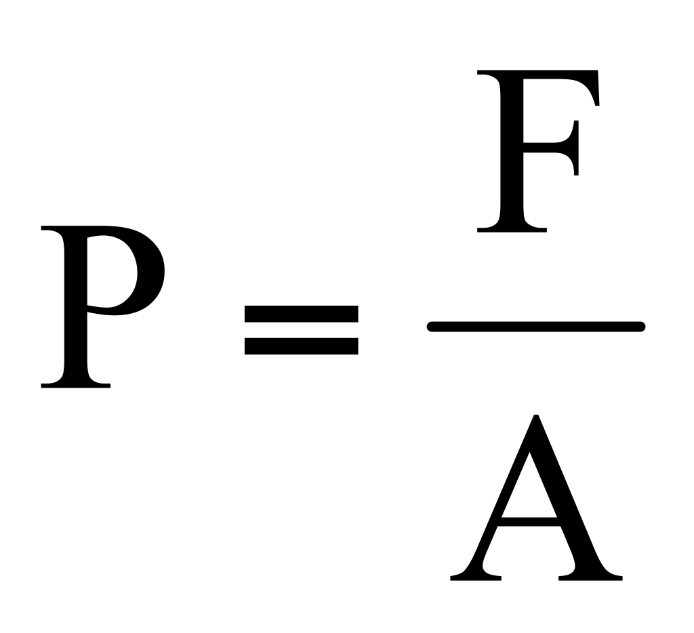
Persamaan matematika sebaiknya dituliskan menggunakan MS Equation dan diberi nomor persamaan yang didahului nomor bab. Contoh penulisan persamaan matematika adalah sebagai berikut.
……………………………………… (2.1)

P menunjukkan tekanan dalam kPa, F adalah gaya dalam kN, dan A adalah luas penampang tegak lurus gaya dalam m².

BAB III
Metode Penelitian

3.1 Alat dan Bahan Penelitian
Berikut adalah contoh outline untuk Bab 3 dengan model penelitian experiment research.

3.2 Alur Penelitian

BAB IV
Hasil dan Pembahasan

4.1 Rancangan Sistem

4.1.1 Perancangan Perangkat Keras

    - Perancangan Perangkat Lunak

  - Alur Produksi

  - Pembuatan Produk

4.4 Hasil Akhir Produk

4.5 Hasil Pengujian dan Pembahasan

BAB V
Penutup

5.1 Kesimpulan

5.2 Saran

Daftar PustakA

LAMPIRAN A
Penjelasan Mengenai Template Laporan SKRIPSI

Template ini dibuat untuk memudahkan mahasiswa yang sedang akan/sedang menyusun naskah laporan Skripsi sehingga dapat sesuai dengan format penulisan yang berlaku di STMIK AMIKOM Yogyakarta. Penggunaan template ini sangatlah mudah, anda hanya tinggal mengganti teks yang ada disesuaikan dengan naskah yang anda buat dengan memperhatikan style atau formatting yang digunakan. Sebelum menggunakan template ini, sangat disarankan anda untuk mempelajari terlebih dahulu mengenai beberapa fasilitas yang ada pada MS Word seperti style and formatting dan reference sehingga dapat melakukan penyuntingan secara lebih efektif. Manfaatan fasilitas yang ada MS Word 2003 atau 2007 untuk membantu anda dalam mempelajari fasilitas tersebut di atas.
Beberapa keuntungan yang bisa diperoleh dengan menggunakan template ini antara lain konsistensi format penulisan pada keseluruhan naskah, kemudahan dalam pemberian judul beserta pengacuan tabel dan gambar, serta otomatisasi dalam pembuatan daftar isi, daftar tabel dan daftar gambar. Diharapkan dengan menggunakan template ini mahasiswa dapat menyusun naskah laporan TA dengan lebih efektif dan efisien, sekaligus juga dapat meningkatkan ketrampilan mahasiswa dalam menggunakan peranti lunak pengolah kata, khususnya MS Word. Jika terdapat pertanyaan ataupun masukan mengenai template ini dapat dikirimkan ke melwin@amikom.ac.id.

